Verringerung Risiko einer Infektion mit dem Coronavirus
Ratschläge der Weltgesundheitsorganisation (WHO) und
des Centers for Disease Control and Prevention (CDC)

Schützen Sie sich und Mitmenschen vor Infektionen und achten Sie auf folgende Hygienemaßnahmen:
- Hände regelmäßig, gründlich mit Wasser und Seife waschen (min. 30 sec): | 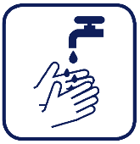 | 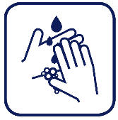
  - idealerweise nach Eintreffen am Zielort bei Nutzung von öffentlichen Verkehrsmitteln,
  - vor und während der Essenszubereitung,
  - vor den Mahlzeiten, dem Rauchen und Trinken,
  - nach jedem Toilettengang,
  - nach Husten und Niesen in die Hand, nach dem Naseputzen,
  - nach Kontakt mit Tieren,
  - nach Kontakt zu Abfällen und Abwasser,
  - nach Kontakt mit Erkrankten.
- Vermeiden Sie, sich in die Augen, an die Nase und an den Mund zu fassen.  - Wunden schützen (z.B. Pflaster, Verbände). | 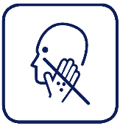
- Bedecken Sie Nase und Mund beim Husten und Niesen mit Taschentuch oder gebeugtem Ellenbogen. Wenden Sie sich von anderen ab, wenn Sie niesen oder husten.
- Das Papiertaschentuch nur einmal nutzen und sofort in den Hausmüll entsorgen.
- Vermeiden Sie engen Kontakt zu Personen mit Erkältungs- oder grippeähnlichen Symptomen und vermeiden Sie Hände zu schütteln, Umarmungen, (Wangen-, Begrüßungs)Küsse
- Halten Sie Abstand zu Ihrem Gesprächspartner. Wenden Sie sich ab, wenn Ihr Gesprächspartner hustet oder niest. | 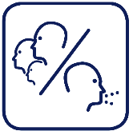
- Bleiben Sie zu Hause, wenn Sie sich krank fühlen. Wenn Sie medizinische Hilfe benötigen, dann informieren Sie vorab über die medizinischen Einrichtungen über Ihr Kommen, bevor Sie sich in eine Arztpraxis oder eine Notaufnahme begeben
- Reinigen und desinfizieren Sie Einrichtungen und Oberflächen (z.B. Türklinken), die Sie häufig anfassen, mit haushaltsüblichen Reinigungsmitteln oder Reinigungstüchern | 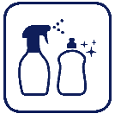
- Regelmäßig Stoßlüften.

Information für das richtige Händewaschen

- Hände nass machen. | 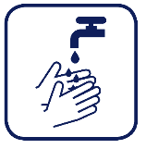
- Rundum gründlich einseifen. Finger, „Schwimmhäute“, Nagelbetten. | 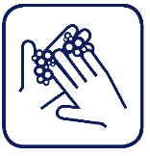
- Mindestens 30 Sekunden einseifen.
- Gründlich abspülen. | 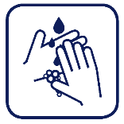
- Sorgfältig trocknen. (feuchte Hände sind anfälliger für Keime und Pilze als trockene Hände.

